MÔN: LỊCH SỬ VÀ ĐỊA LÍ
Bài 10: TRIỀU TRẦN VÀ KHÁNG CHIẾN CHỐNG MÔNG – NGUYÊN (TIẾT 3)
I.YÊU CẦU CẦN ĐẠT
-Nhận thức khoa học Lịch sử và Địa lí: Trình bày được công cuộc xây dựng đất nước dưới Triều Trần. Kể được một số câu chuyện về một số nhân vật lịch sử tiêu biểu thời Trần.
-Tìm hiểu lịch sử và địa lí: kể lại được chiến thắng trên sông Bạch Đằng năm 1288 có sử dụng lược đồ. Vận dụng kiến thức, kĩ năng đã học: sưu tầm và kể lại được một số câu chuyện liên quan đến sự kiện và nhân vật tiêu biểu Triều Trần.
-Giao tiếp và hợp tác: sử dụng ngôn ngữ phù hợp để diễn đạt được ý kiến của mình, có tham khảo, trao đổi với các bạn khi kể lại những câu chuyện liên quan đến các nhân vật thời Trần.
Phẩm chất
-Lòng yêu nước: có thái độ trân trọng những thành quả lao động của ông cha. Sẵn sàng góp sức mình vào công cuộc bảo vệ Tổ quốc.
II.ĐỒ DÙNG DẠY HỌC
1.GV
-Kế hoạch bài dạy, bài trình chiếu powerpoint.
-Lược đồ, tranh ảnh có liên quan đến nội dung bài học.
2.HS
-SGK Lịch sử và Địa lí 5 – bộ sách Chân trời sáng tạo.
-Phiếu học tập, bảng con, bút, viết, bảng phấn, bảng nhóm hoặc giấy A3, bút màu, giấy ghi chú,…
III.CÁC HOẠT ĐỘNG DẠY HỌC CHỦ YẾU
HOẠT ĐỘNG CỦA GV | HOẠT ĐỘNG CỦA HS
1.Hoạt động Mở đầu (5’)
-GV tổ chức trò chơi ô chửa bí mật để trả lời 4 câu hỏi xoay quanh việc nhà Trần chiến thắng quân Mông-Nguyên và dự đoán nhân vật vật bí ẩn có công lớn trong công cuộc đó (Trần Hưng Đạo) | -HS tham gia trò chơi
2.Hoạt động Luyện tập – thực hành
*Luyện tập 1  GV yêu cầu HS hoàn thành bảng thông tin về một số thành tựu trong công cuộc xây dựng và bảo vệ đất nước dưới Triều Trần. | - HS hoàn thành bảng thông tin về một số thành tựu trong công cuộc xây dựng và bảo vệ đất nước dưới Triều Trần.
 | *Dự kiến sản phẩm
 | 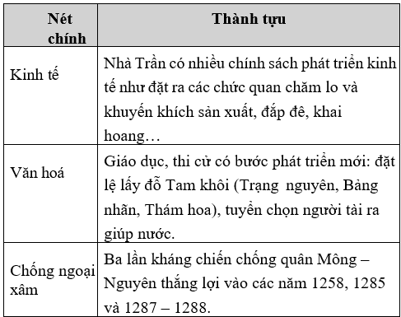
*Luyện tập 2  GV yêu cầu HS sử dụng lại kết quả của câu hỏi 1 để trả lời cho yêu cầu này. Trong các hoạt động xây dựng chính quyền, phát triển kinh tế – văn hoá, chống ngoại xâm, HS rút bài học cho bản thân từ nhân vật lịch sử ấy? | -HS suy nghĩa trả lời.  *Dự kiến kết quả:  +Học về lòng yêu nước thông qua các hoạt động xây dựng đất nước (xây dựng chính quyền, phát triển kinh tế – văn hoá) và giữ nước (chống ngoại xâm).
3.Hoạt động Vận dụng, trải nghiệm
-GV yêu cầu HS sưu tầm và giới thiệu về một nhân vật lịch sử dưới Triều Trần. | - HS sưu tầm và giới thiệu về một nhân vật lịch sử dưới Triều Trần.
*Dự kiến kết quả | 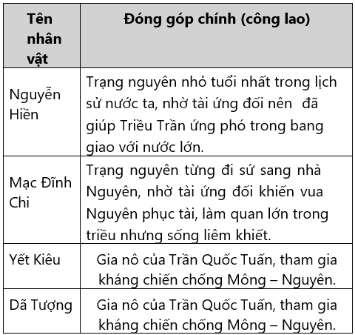
*Hoạt động nối tiếp
-GV và HS tổng kết bài
-GV dặn học sinh chuẩn bị bài 11: Khởi nghĩa Lam Sơn và triều Hậu Lê
IV.ĐIỀU CHỈNH SAU BÀI DẠY (nếu có)
…………………………………………………………………………………………………
…………………………………………………………………………………………………

…………………………………………………………………………………………………

